# PREPARACIÓN DE LOS ESQUEMAS CONCEPTUALES

## RTECAR

Reglas de Transformación de Esquemas Conceptuales a Esquemas Relacionales.

## PRTECAR

Preparación de los Esquemas Conceptuales Mediante la Aplicación de unas **Reglas Preparatorias**

* Tipo de Entidad y de interrelación se representa en Tablas bidimensionales

**OBJETIVO:**

Eliminar de estos tipos de objetos las siguientes anomalías

* Atributos que presenten valores múltiples
* Atributos compuestos

# ELIMINACION DE ATRIBUTOS MÚLTIPLES

## PRTECAR-1

Todos los atributos múltiples se transformarán en un tipo de **entidad débil** por existencia el cual mantendrá una relación:

* 1:N si el atributo es un identificador alternativo en el tipo de entidad en el que está presente
* N:N en caso contrario

**Entidad débil**

1. El tipo de entidad débil creado se considera que es débil por *identificación* con respecto al tipo de entidad con el que mantiene relación (en relaciones 1 : N ) ***heredando sus atributos identificadores.***
2. Se añadirá un nuevo atributo (externo o no), que permita ***identificar sin ambigüedad a las entidades débiles***

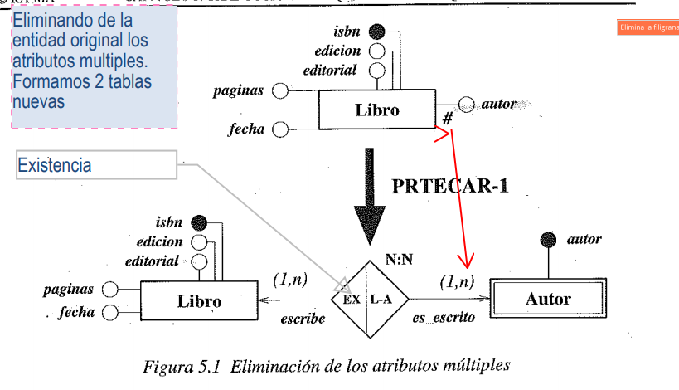Por aplicación de la regla el Atributo Autor se convertido en un tipo de entidad débil por existencia con respecto al tipo de entidad de Libro denominado Autor

# ELIMINACION DE ATRIBUTOS COMPUESTOS

Descomposición de todos los atributos compuestos en atributos simples por aplicación de la siguiente regla

## PRTECAR-2

Todos los atributos compuestos asociados con los tipos de entidad y los tipos de interrelación deben ser descompuestos en los atributos simples que formen parte o intervengan en los atributos compuestos correspondientes.

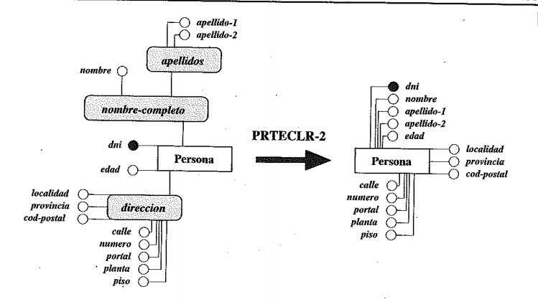**Eliminación del atributo compuesto,** quedando los atributos simples definidos en el mismo dominio e interviniendo de la misma forma en el tipo de entidad.

# TRANSFORMACIÓN DE LOS ESQUEMAS CONCEPTUALES

Aplicación de Reglas RTECAR, permiten **la transformación de los esquemas de uno a otro tipo sin pérdida de información.**

***La aplicación de las reglas depende de:***

1. El tipo de objeto del esquema conceptual que se debe transformar
2. La cardinalidad de las relaciones que los objetos mantienen con otros objetos

## RTECAR-1 (1 : 1)

Todos los tipos de entidad presentes en el esquema conceptual se transformarán en tablas o relaciones en el esquema relacional manteniendo numero y tipo de atributos, así como la característica de identificador de dicho atributo.

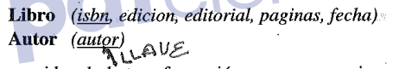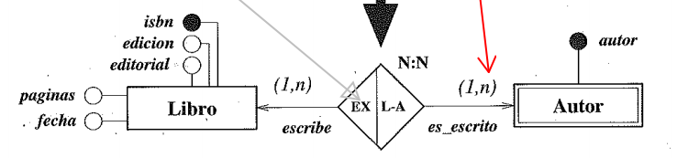

# TRANSFORMACIÓN DE TIPOS DE INTERRELACIÓN UNO A UNO (1:1)

Depende del valor de la cardinalidad mínima con la cual participa cada tipo de entidad en el tipo de interrelación. ***Dos tipos de entidad participan con cardinalidad mínima uno.***

1. Los dos tipos de entidad participan de **forma completa** en el tipo de interrelación. Ambos tipos participan con **cardinalidad mínima uno**. **RTECAR 2.1**
2. Uno de los dos tipos de entidad participa de ***forma parcial*** ***(cardinalidad mínima cero)*** en el tipo de interrelación.
3. Los dos tipos de entidad participan de forma parcial en el tipo de interrelación.

## RTECAR – 2.1 (1,1) (1,1) CARDINALIDAD: (1:1)

Ambos tipos de la entidad participan de forma completa (1:1)

* Si ambos poseen el ***mismo identificador***:
  + Se transforman en **una única tabla** formada por la agregación de los atributos de los dos tipos
  + La **clave de la tabla** es el **identificador de los tipos de entidad**
* Si poseen **diferente identificador.**
  + Cada tipo de entidad se transforma en una tabla
  + Cada tabla tendrá como **clave principal** el **identificador de cada uno de los tipos de entidad de los cuales deriva**
  + 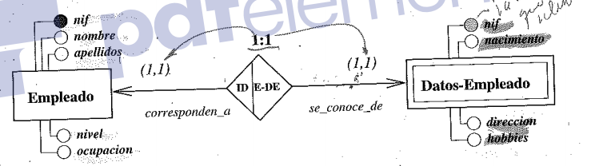Cada tabla tendrá como **llave foránea** el **identificador del otro tipo de entidad con el cual esta relacionado**



O puede quedar de esta forma: 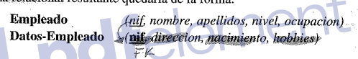

## RTECAR – 2.2 (0,1) (1,1) CARDINALIDAD 1:1

Uno de los dos participa de forma parcial (0,1) (1,1)

* 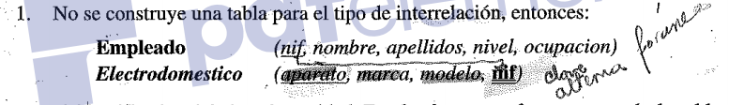El identificador del tipo de entidad que participa de **forma total** pasa como atributo de la tabla correspondiente a la transformación del otro tipo de entidad. **Definido como clave alterna y foránea, no NULL, No genera tabla para el tipo de interrelación.**
* 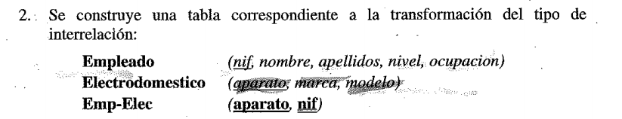Se construye una nueva tabla correspondiente al tipo de interrelación formada por los atributos identificadores de los dos tipos de entidad. Los **atributos son claves foráneas** de las tablas correspondientes

## RTECAR – 2.3 (0,1) (0,1) CARDINALIDAD (1:1)

Ambos participan de forma parcial (0,1) Y (0,1) entonces y por aplicación de la recla **RTECAR 1,** cada uno de ellos se **transforma en una tabla.**

* Se construye una nueva tabla correspondiente al tipo de interrelación
* **Atributos = Identificadores** de los 2 tipos de entidad definidos como **claves foráneas**
* **La clave principal de la tabla generada será el identificador de uno de los tipos de entidad**
* 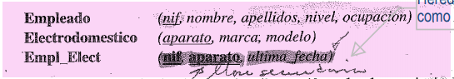**La llave primaria se define como clave alterna al identificador del otro tipo de entidad**

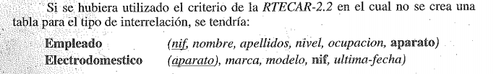**No conviene hacerlo de esta forma, pues genera varios valores nulos**

# TRANSFORMACIÓN DE TIPOS DE INTERRELACION UNO A MUCHOS (1:N)

## RTECAR - 3.1

Ambos tipos de entidad participan de forma total o el tipo de entidad que interviene con cardinalidad máximo muchos participan de forma parcial entonces cada tipo de entidad se transforma en una tabla, por aplicación de la regla **RTECAR-1** Y EL IDENTIFICADORDEL TIPO DE ENTIDAD QUE PARTICIPA CON **cardinalidad máxima 1** pasa a **formar parte** de la **tabla** correspondiente al tipo de entidad que participa con **cardinalidad máxima muchos.**

* Atributo definido como **clave foránea** no puede tener NULL
* Mantiene una referencia con la tabla correspondiente al tipo de entidad que participa con cardinalidad máxima 1.

**Si la interrelación posee atributos asociados:**

* 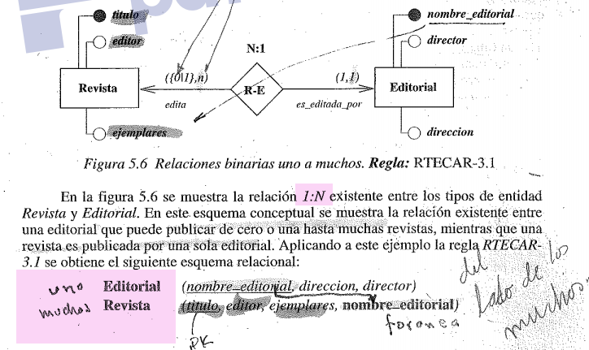Pasan a formar parte de la tabla correspondiente al tipo de entidad con cardinalidad máxima muchos (1,N)

## RTECAR – 3.2

Ambos participan de forma parcial o únicamente el tipo de entidad que participa con cardinalidad máxima 1, participa de forma parcial. Entonces

* Cada tipo de entidad se convierte en una tabla por aplicación de RTCAR-1. Tabla correspondiente al tipo de interrelación.
* Formada por los identificadores de los tipos de entidad que intervienen en la interrelación y por los atributos de la interrelación.
* **Clave principal** será el atributo identificador correspondiente al tipo de entidad que interviene con **cardinalidad máxima (0,n)**
* 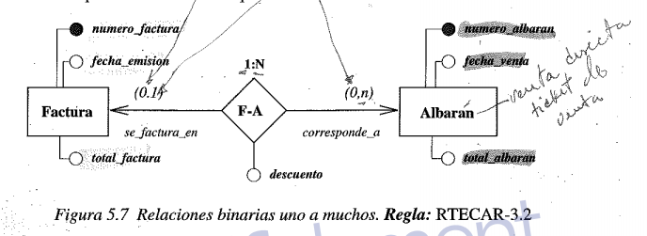**Clave foránea** atributos identificadores correspondientes a los dos tipos de entidad

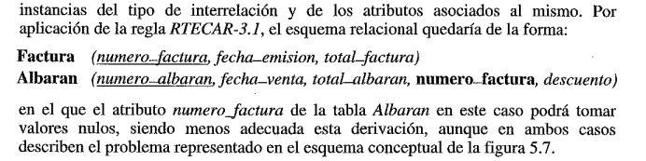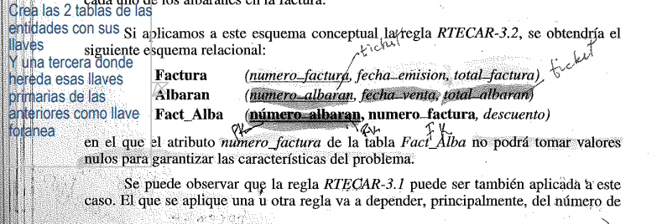

# TRANSFORMACIÓN DE TIPOS DE INTERRELACIÓN MUCHOS A MUCHOS (N:N)

**NO DEPENDE DE LA CARDINALIDAD MÍNIMA, SIEMPRE SE APLICA LA SIGUIENTE REGLA**

## RTECAR – 4 (1,N) (1,N)

* Cada tipo de entidad se transforma en una tabla por aplicación de **RTECAR-1**
* Se genera una nueva tabla para representar al tipo de interrelación
* **Identificadores** de los tipos de entidad que intervienen y por los atributos asociados al tipo de interrelación.
* 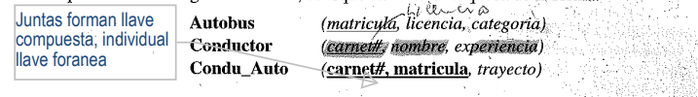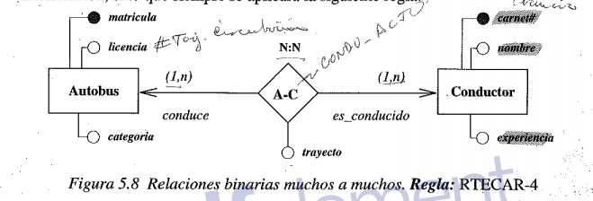**Clave principal** Agregación de los atributos **identificadores** correspondientesa los tipos de entidad

# SIMBOLOGIA

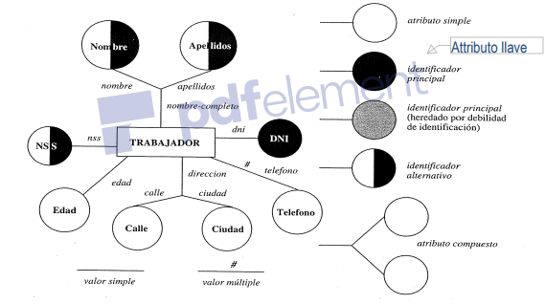

# ENTIDAD DÉBIL

* Su existencia depende de otra entidad
* Posee una llave primaria parcial (esta es tipo provisional)

La tabla de esta entidad tiene:

* Llave primaria: Llave primaria de entidad fuerte con el que se relaciona más llave parcial

# ATRIBUTO MULTÍVALUADO

* Genera una tabla nueva
* Llave Primaria Compuesta: Propia y la llave primaria de la entidad a la que pertenece.
* Llave Foránea: Llave primaria de la entidad a la que pertenece

# INITIALLY DEFFERED

Vamos a explicar en detalle esta diferencia:

CREATE TABLE example(

row integer NOT NULL,

col integer NOT NULL,

UNIQUE (row, col) DEFERRABLE INITIALLY IMMEDIATE

);

INSERT INTO example (row, col) VALUES (1,1),(2,2),(3,3);

UPDATE example SET row = row + 1, col = col + 1;

SELECT * FROM example;

Esto da salida correcta:

[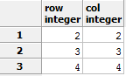](https://i.stack.imgur.com/PtxW7.png)

Pero si quitamos la instrucción INICIALMENTE INMEDIATA DEFERRABLE,

ERROR: duplicate key value violates unique constraint "example_row_col_key" DETAIL: Key ("row", col)=(2, 2) already exists. ********** Error **********

ERROR: duplicate key value violates unique constraint "example_row_col_key" SQL state: 23505 Detail: Key ("row", col)=(2, 2) already exists.

Al momento de que quiere realizar la suma a la primera tupla genera (2,2) provoca el error por que la tupla siguiente ya es (2,2) y como declaramos una restricción de UNIQUE no permite al manejador realizar la operación.